Yves Saint Laurent, Bande-annonce

Fiche élève niveau A2
Thèmes | La mode  Les personnages célèbres français
Idées d’exploitations pédagogiques | Objectifs communicatifs  Être capable de comparer des personnes et des objets | Kommunikative færdigheder
 | Objectifs linguistiques  Maîtriser les structure « plus…que », « moins…que », « aussi …. que » | Sprog og sprogbrug
 | Objectifs culturels  Découvrir un film français de 2014  La mode d’Yves Saint Laurent | Kultur- og samfundsforhold
 | Stratégie métacognitive  Acquérir de nouvelles structures grammaticales en s’appuyant sur la production écrite. | Sprogtilegnelse
Temps | 2x45minutes

A) Avant de visionner la bande-annonce.
- Relie les tenues avec leur créateur
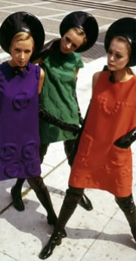

3.
2.
1.

a) Coco Channel b) Pierre Cardin c) Yves Saint Laurent

- Décris les deux photographies :
Pierre Niney : photo du film
Yves Saint Laurent : vraie photo
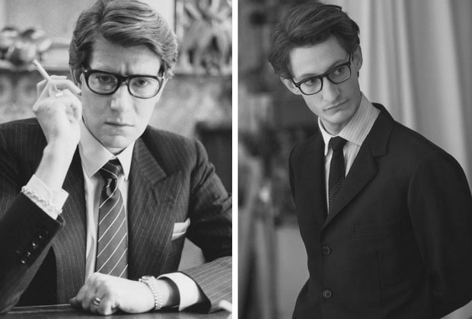
Yves Saint Laurent ..…………………………………………………………………………………………………………………………….
……………………………………………………………………………………………………………………………………………………………………………………………………………………………………………………………………………………………………………………………………………………………………………………………………………………………………………………………………………………….
Pierre Niney …………………………………………………………………………………………………………………………………………
……………………………………………………………………………………………………………………………………………………………………………………………………………………………………………………………………………………………………………………………………………………………………………………………………………………………………………………………………………………….
- Compare les deux photos. Réponds par VRAI ou FAUX
a) Yves Saint Laurent est plus vieux que Pierre Niney. . …………………………
b) La veste de Pierre Niney est plus claire que la veste d’Yves Saint Laurent. …………………………
c) La photo de l’acteur est aussi réaliste que la photographie d’Yves Saint Laurent. …………………………
4) Pierre Niney joue le rôle d’Yves Saint Laurent dans le film. À ton avis, ils se ressemblent ? ………………………………………………………………………………………………………………………
………………………………………………………………………………………………………………………………………………

B) Visionner la bande-annonce.
- Entoure les lieux présents dans la bande-annonce
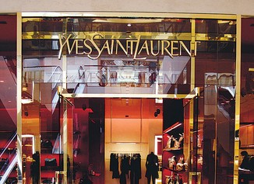
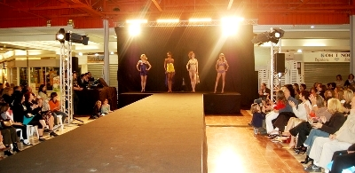

un podium une boutique Yves Saint Laurent

un tapis rouge un studio photo

- Les personnages
a) À ton avis, quelle est la relation entre ces deux personnages ?

Pierre Bergé
Yves Saint Laurent

À mon avis, ……………………………………………………………………………………………………………………………………….
……………………………………………………………………………………………………………………………………………………………

b) Compare les caractères d’Yves Saint Laurent et de Pierre Bergé
La boite à grammaire :
la comparaison
+ : …. plus…. que …
- : … moins…. que …
= : … aussi … que …
Exemples : Yves Saint Laurent est plus créatif que Pierre Bergé.
Pierre Bergé est plus vieux qu’Yves Saint Laurent.
Pierre Bergé est aussi connu qu’Yves Saint Laurent.

……………………………………………………………………………………………………………………………………………………………
…………………………………………………………………………………………………………………………………………………………………………………………………………………………………………………………………………………………………………………………
……………………………………………………………………………………………………………………………………………………………
……………………………………………………………………………………………………………………………………………………………

- Les créations d’Yves Saint Laurent
- Quelles tenues voit-on dans la bande-annonce ? Entoure.
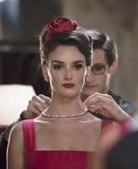

- Compare ces tenues du film. Utilise les adjectifs suivants : belle, moche, courte, longue, colorée, triste, moderne, classique, sombre, gaie.
Exemple : À mon avis, la robe Mondrian est plus belle que l’autre tenue.

Robe 1 : Robe 2
La robe Mondrian

……………………………………………………………………………………………………………………………………………………………
…………………………………………………………………………………………………………………………………………………………………………………………………………………………………………………………………………………………………………………………
……………………………………………………………………………………………………………………………………………………………
……………………………………………………………………………………………………………………………………………………………
……………………………………………………………………………………………………………………………………………………………
…………………………………………………………………………………………………………………………………………………………………………………………………………………………………………………………………………………………………………………………
……………………………………………………………………………………………………………………………………………………………
……………………………………………………………………………………………………………………………………………………………

C) Comparer les créations d’Yves Saint Laurent
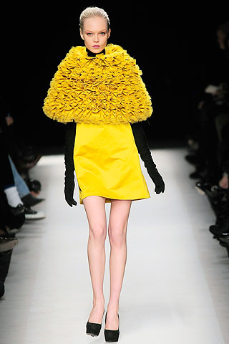
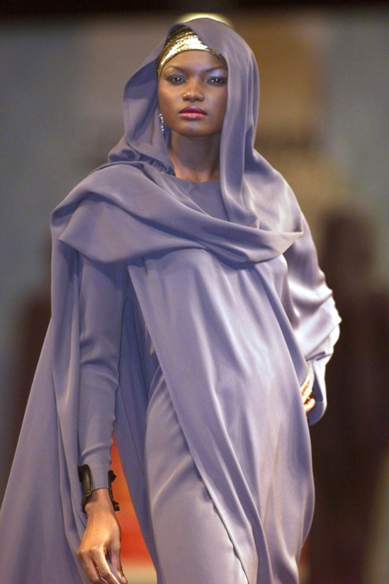
- Compare ces tenues dessinées par Yves Saint Laurent
Robe 2 : robe jaune et cape fantaisie

Robe 1 : robe africaine

……………………………………………………………………………………………………………………………………………………………
…………………………………………………………………………………………………………………………………………………………………………………………………………………………………………………………………………………………………………………………
……………………………………………………………………………………………………………………………………………………………
……………………………………………………………………………………………………………………………………………………………
……………………………………………………………………………………………………………………………………………………………
…………………………………………………………………………………………………………………………………………………………………………………………………………………………………………………………………………………………………………………………
- Cherche sur Internet deux tenues d’Yves Saint Laurent. Compare les deux tenues. Crée 6 phrases de comparaison.

